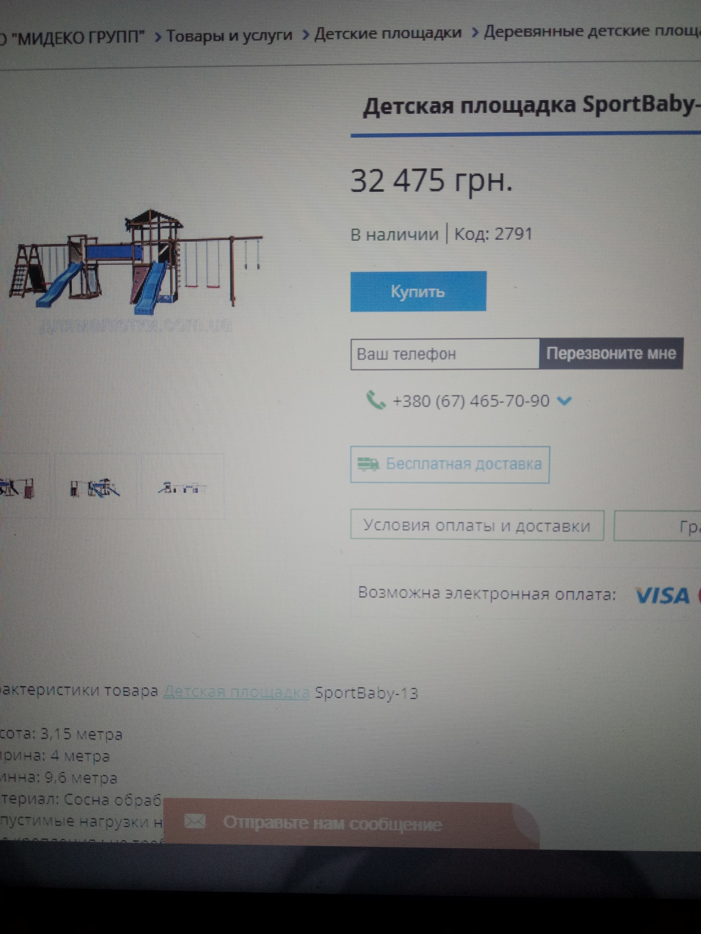
http://длямалютки.com.ua (сайт поставщика)
Котактний номер: 0674657090, 044465709.

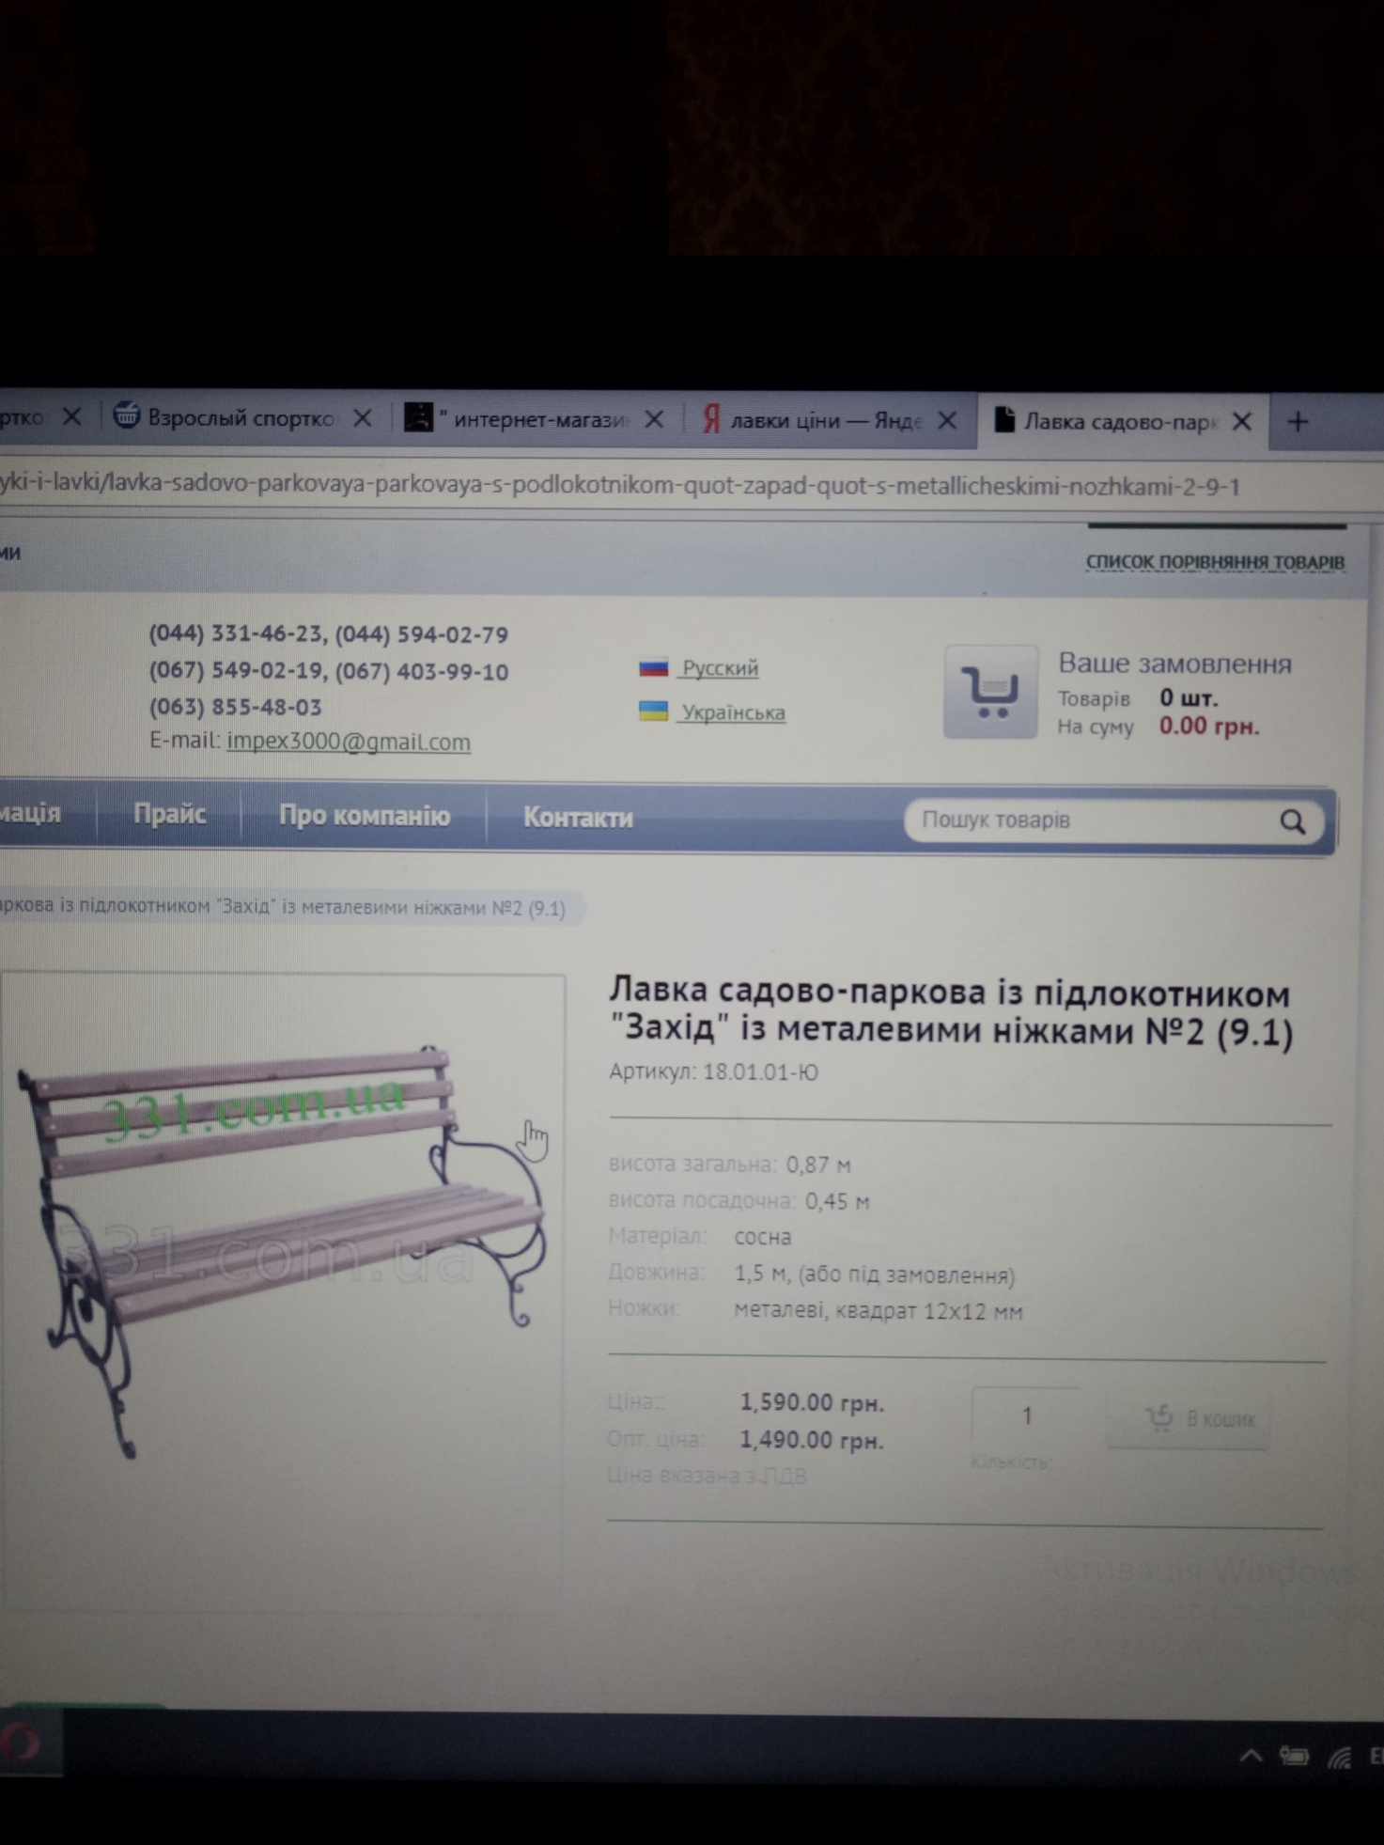
331.com.ua (сайт поставщика Контактний номер: (032)295-82-61, 0676642727. м.Львів.

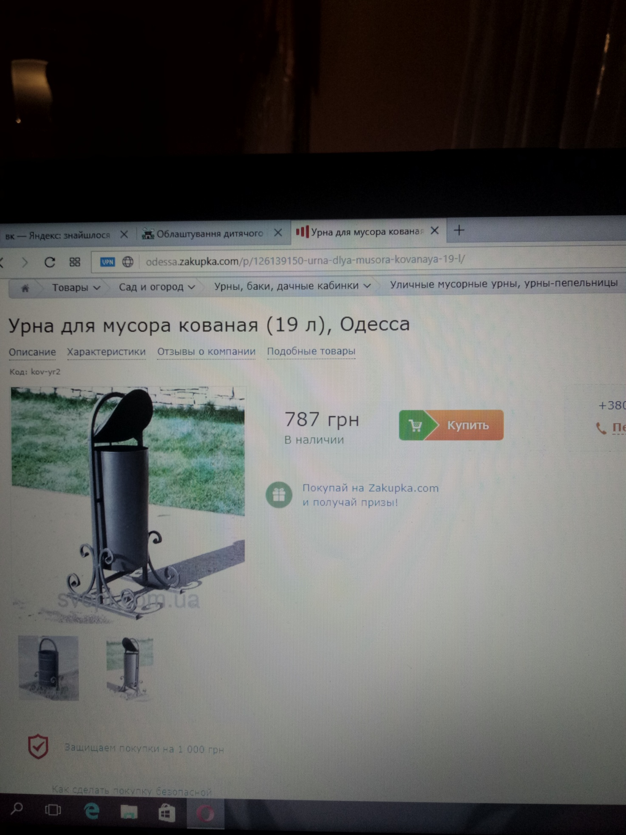
Odessa.zakupka.c Котакти: 0976869186.

Megaturnik.ua (сайт компанії)
Контактний номер: 0981614784- консультант.
Тренажер Мега 3.

